Brillux WDVS Sockelprofilverbinder

Brillux

Eigenschaften

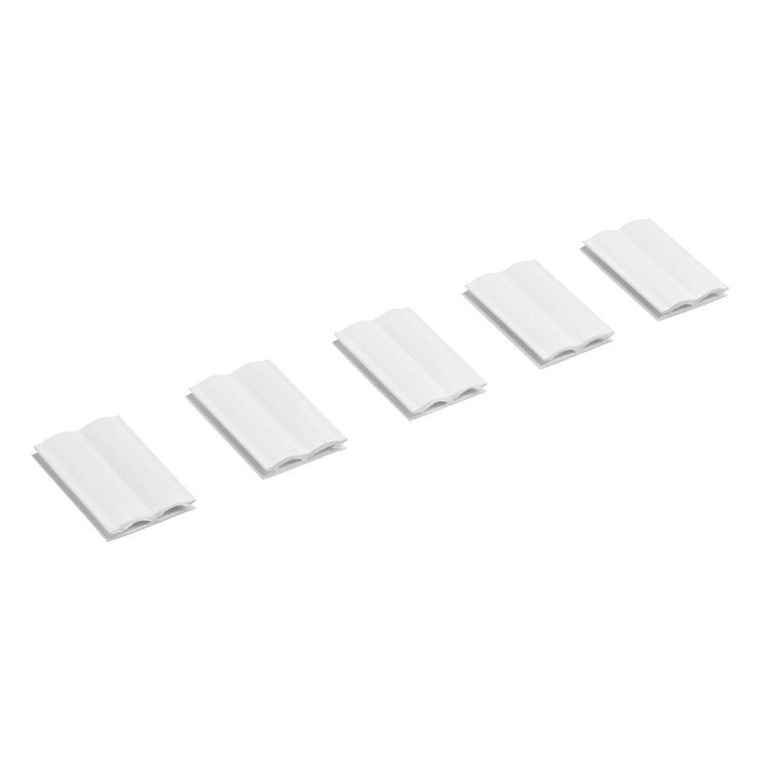

HAN:

3776.0030.0

Farbton

weiß

Profilart

Sockelprofil

Werkstoff

Polyvinylchlorid (PVC)

Länge (mm)

3,00

Ausführung

Hart-PVC mit vorgefertigter Nut

Anwendungsbereich

zur stabilen Verbindung und zur fluchtgerechten Ausbildung der WDVS Sockelprofile 3770